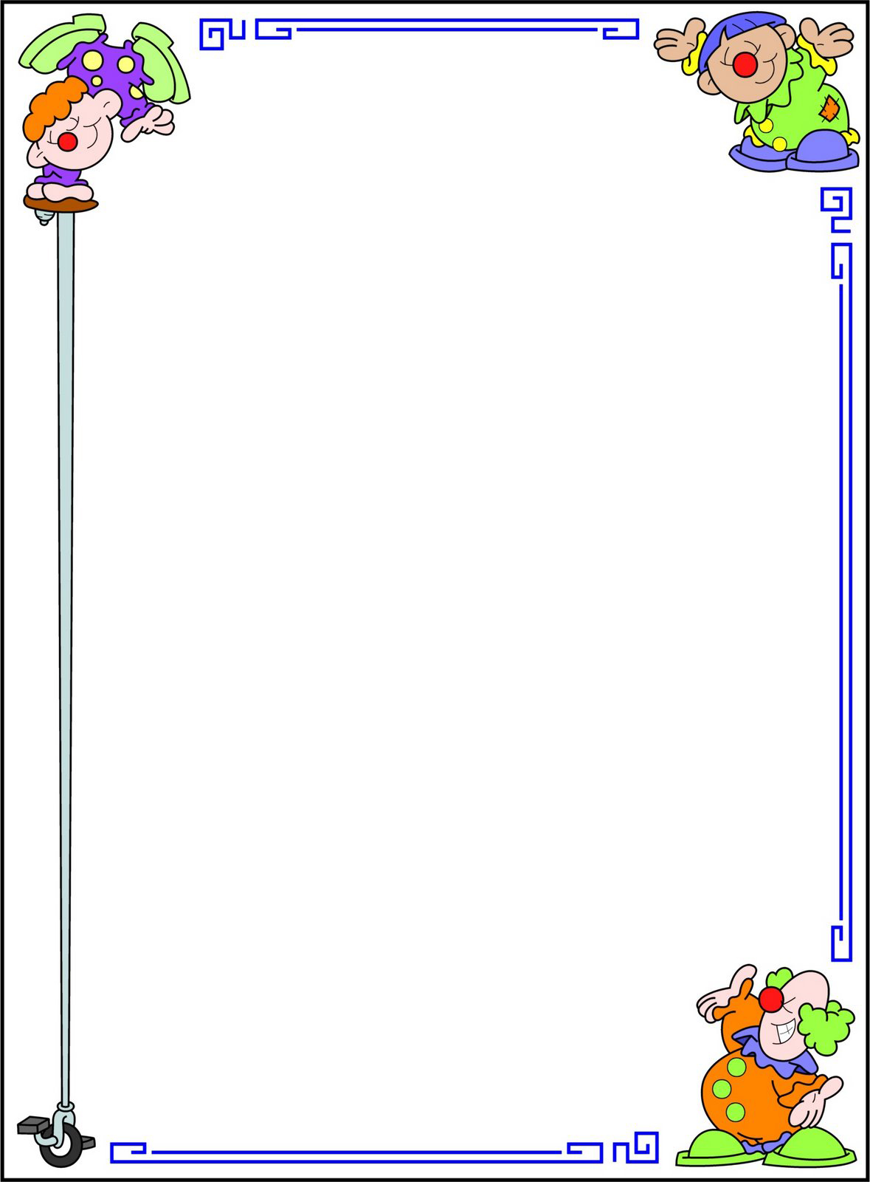

Муниципальное автономное дошкольное образовательное учреждение детский сад комбинированного вида «Сказка»

городского округа Котельники Московской области

Праздник посвященный Дню смеха

«Юморина»

(все возрастные группы)

Подготовили и провели:
Инструктор по ФК Е.В.Ермакова
Музыкальный рук-ль З.А. Алискерова

Провели:
Воспитатели Е.А. Калинина
С.Д. Лаптева

г.о. Котельники
2015 г.
Цель: Познакомить детей с праздником, посвященного дню смеха.

Задачи:
-воспитывать позитивные самоощущения, связанные с состоянием раскрепощённости, уверенности в себе, коммуникативные качества;
- доставить детям радость и удовольствие, создать веселое настроение;
- развивать двигательные навыки и умения, умение играть в совместные игры, активизировать словарный запас.

Участники:
Ведущий
Веснушка
Радужка
Дети всех групп
Воспитатели

Ход праздника

Дети под музыку заходят в зал и садятся на стулья.

Ведущий:
Не каждый день, но каждый год
Бывает все наоборот.
И первого апреля
Мы никому не верим!
Отмечаем праздник смеха,
Вот потеха так потеха!
Словно целый белый свет
Съел смешинку на обед!
Поздравляем с праздником,
Праздником-проказником!
Никому не надоели
Шутки первого апреля,
А скорей наоборот —
Посмеяться рад народ!
Димы, Кати, Арины!
Начинаем Юморину!
Юмор – это значит смех,
Шутка добрая для всех!
Юмор – это ты и я,
Все – веселые друзья!

В зал вбегает Веснушка.

Веснушка: Здрасьте, ребятишки! Девчонки и мальчишки! А меня зовут Веснушка! Вы мою подружку Радужку не видели?

Под музыку вбегает Радужка

Веснушка: А вот и она! Явилась, не запылилась. Радужка, ну где же ты была?

Радужка: Здравствуйте! А я смотрю – вы ли, не вы ли?

Веснушка: Что вылила? Я ничего не вылила! Здесь везде сухо.

Радужка: Да не вылила! Я говорю, вы ли, не вы ли?

Веснушка: Ах, выли! Кто? Они выли? А зачем они выли?

Радужка: Да нет же! Я говорю про вас: вы ли – не вы ли?

Веснушка: Нет, я не выла! А вы, ребята, выли? Радужка! Боюсь, что ты одна понимаешь, что ты хочешь сказать.

Радужка: Нет, не я одна, а мы…

Веснушка: Кто это мы?

Радужка: Вы, мы, ты, я (объясняет жестами)

Веснушка: Кто вымытые? Это мы вымытые? А кто же, по-твоему, немытый? Про кого ты говоришь? Не про меня ли?

Радужка: Что променяли?

Веснушка: Ну, хватит, хватит! Так мы с тобой совсем запутаемся!

Радужка: А ведь и правда, мы ведь пришли сюда скуку разогнать, повеселиться, поиграть. Не пора ли нам с игрою поспешить?

Веснушка: Конечно, пора! Только вот я сомневаюсь, нравится ли ребятам игры? Ведь в них можно выигрывать, а можно проигрывать! Прошу тех, кто любит играть, хлопнуть в ладоши (дети хлопают), а теперь потопать ногами (топают).

Радужка: Тогда всех вас приглашаю на веселые игры. Я буду задавать вопросы, а вы на них будите отвечать «Вот так!» и показывать.

Игра «Вот так!»
Как дела?

Вот так! (показывают большой пальчик)

Как в детсад идете?

Вот так! (изображают ходьбу на месте)

Как домой из садика бежите?

Вот так! (бегут на месте)

Как без воспитателя шумите?

Вот так! (топают ногами)

А как в тихий час спите?

Вот так! (складывают ладошки вместе, прикладывают к щечке, закрывают глаза)

Как над шутками смеетесь?

Вот так! (схватившись за живот, смеются)

А как плачете, когда мама не дает шоколадку?

Вот так! (трут кулачками глаза, изображают плач)

Как шалите?

Вот так! (надув щеки, хлопнуть по ним)

Веснушка: Вот сейчас мы с вами и пошалим немножко.

- Игра «Классики»
- Игра «Прыжки на хопах»
- Игра «Чехорда под ногами»
- Игра «Лимбо»
Для этой игры вам понадобятся гладкая веревка и немного музыки. Двое взрослых держат веревку на высоте чуть меньше средней высоты участников игры. Задача каждого игрока: пройти под рукояткой, не затрагивая ее какими-либо частями тела. В то же время пола могут касаться только ноги. После того, как первая очередь пройдет под веревкой, сделайте ее ниже. Таким образом, в этой игре победит тот, кто каждый раз успешно пройдет под веревкой, не упав.

Веснушка:
Веселимся от души,
Нам все пляски хороши,
Тра-та-та, тра-та-та,
Но лучший танец – Лавата!

Танец «Лавата»
(Дети, стоя в кругу и не держась за руки, двигаются приставными шагами сначала в одну, а при повторе слов - в другую сторону, произнося:
Дружно танцуем мы - тра-та-та, тра-та-та,
Танец веселый - это "лавата".
Ведущий говорит:
"Мои руки хороши, а у соседа лучше".
Дети берут друг друга за руки и повторяют слова с движениями вправо-влево.
Затем поочередно водящий дает другие задания:
Мои плечи хороши, а у соседа лучше;
Мои уши хороши, а у соседа лучше;
Мои щеки хороши, а у соседа лучше;
Моя талия хороша, а у соседа лучше;
Мои коленки хороши, а у соседа лучше.)

Танец «Буги-Вуги»

Веснушка: Молодцы, ребята! Здорово повеселились! Надо всех вас наградить.

Радужка: Правильно а чем?

Веснушка: Радужка мы с тобой шли?

Радужка: Шли!

Веснушка: Конфеты нашли?

Радужка: Нашли!

Веснушка: Где они?

Радужка: Не знаю. Давай поищем! Ты иди направо, а я налево.

Идут противоходом, встречаются, наталкиваясь друг на друга.

Веснушка: Ну что, нашла?

Радужка: А ты?

Веснушка: Тоже нет. Пошли снова с ребятами.

Идут ищут конфеты везде заглядывают .

Радужка: Вот оно угощение всем на славу! Детям на забаву.

Раздают конфеты детям.

Веснушка: Пусть дорога радости не кончается. Потому что радость с нами не прощается! До новых встреч!

Веснушка с Радужкой уходят.

Ведущий:
Ну вот, ребята, и нам пора прощаться.
Закончился праздник, окончена встреча,
Настал расставания час.
Всем Вам спасибо за веселье,
За хорошее настроение!
А теперь похлопайте (дети хлопают),
Ножками потопаете (дети топают)!
Руками помашите (дети машут),
До свиданья нам скажите!

